*NARRATIVA 10 – 13 ANNI*

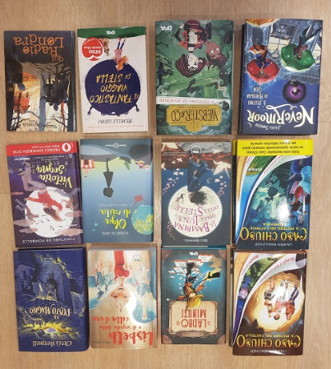

1. Il mistero del castello. Caso chiuso di L.Magaziner ( De Agostini ) - € 14,90
2. Il ladro di minuti di D.Lozano ( De Agostini ) - € 14,90
3. Lisbeth e il segreto della città d’oro di M.Miller ( De Agostini ) - € 14,90
4. Il posto magico di C.Wormell ( Rizzoli ) – € 17,00
5. Il mistero dell’attrice scomparsa. Caso chiuso di L.Magaziner ( De Agostini ) - € 14,90
6. La bambina della luna e delle stelle di K.Barnhill ( De Agostini ) - €14,90
7. Olga di carta di E.Gnone ( Salani )- €14,90
8. Victoria Sogna di T.deFombelle ( Terre di mezzo ) - €12,90
9. Il destino di Morrigan Crow.Nevermoor di J.Townsend ( Il castoro ) - €16,50
10. Il fantasma da sfrattare di W.Lashner ( De Agostni ) - €14,90
11. Il fantastico viaggio di Stella di M.Cuevas ( De Agostini ) - €14,90
12. Qui Radio Londra di V.Cercenà ( Lapis ) - €10,00